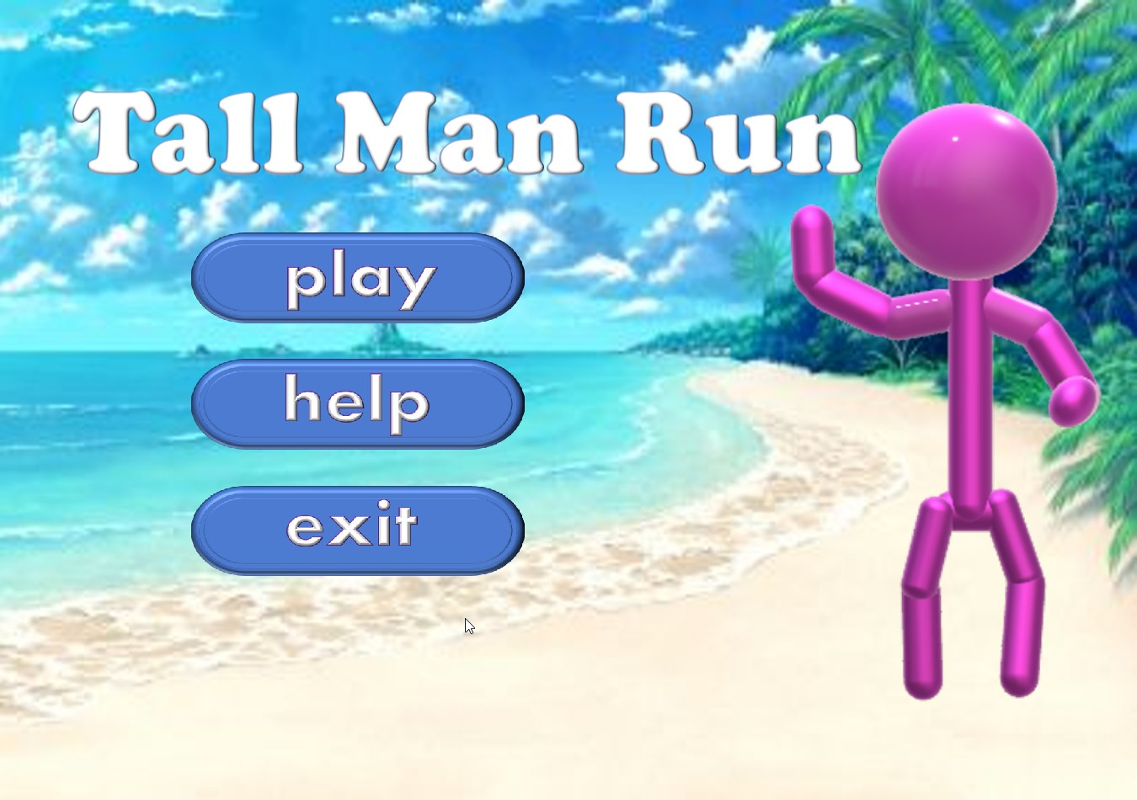

<https://youtu.be/lLC1IaxK_7A>